BÀI 18: ÔN TẬP CHƯƠNG 4 - HYDROCARBON
I. ỨNG DỤNG
Quan sát hình, nối những hình ảnh về ứng dụng phù hợp với dãy đồng đẳng Hydrocacbon tương ứng:

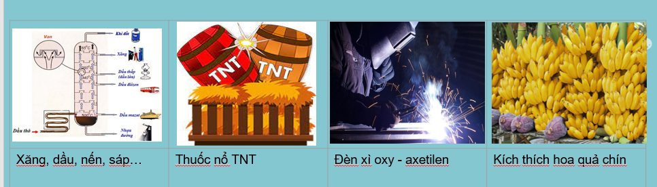

Arene | Alkane | Alkene | Alkyne

II. BẢNG TỔNG KẾT:
1. Phân loại Hydrocarbon:
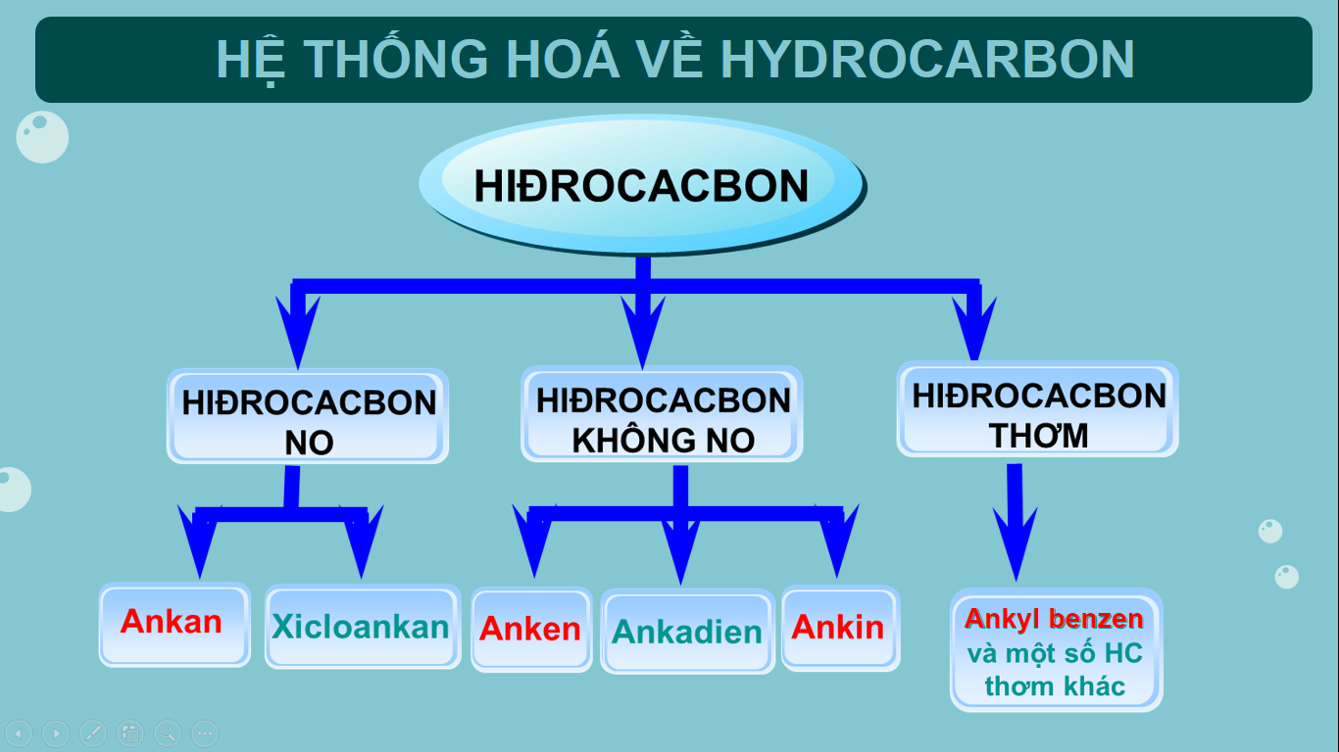
2. So sánh đặc điểm cấu tạo – tính chất đặc trưng của các Hydrocarbon:
- So sánh sự khác biệt của alkane, alkene, alkyne và arene về: CTTQ, đặc điểm cấu tạo, tính chất hóa học đặc trưng.

- Xây dựng mối liên hệ giữa các Hydrocarbon no, không no, thơm

 |  | Alkane | Alkene | Alkyne | Ankyl benzene
1. CTCT
2. Cấu tạo
3. Đồng phân
4. TCVL
5. TCHH | Thế
 | Tách
 | Cộng
 | Trùng hợp
 | Cháy
Note:

………………………….......................................................................

………………………………………………………………….............

3. Mối quan hệ giữa các Hydrocarbon:
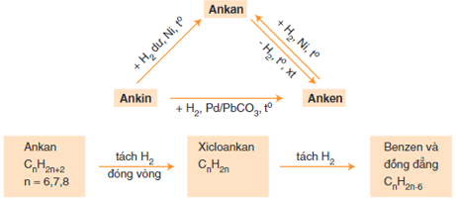
4. Điều chế:
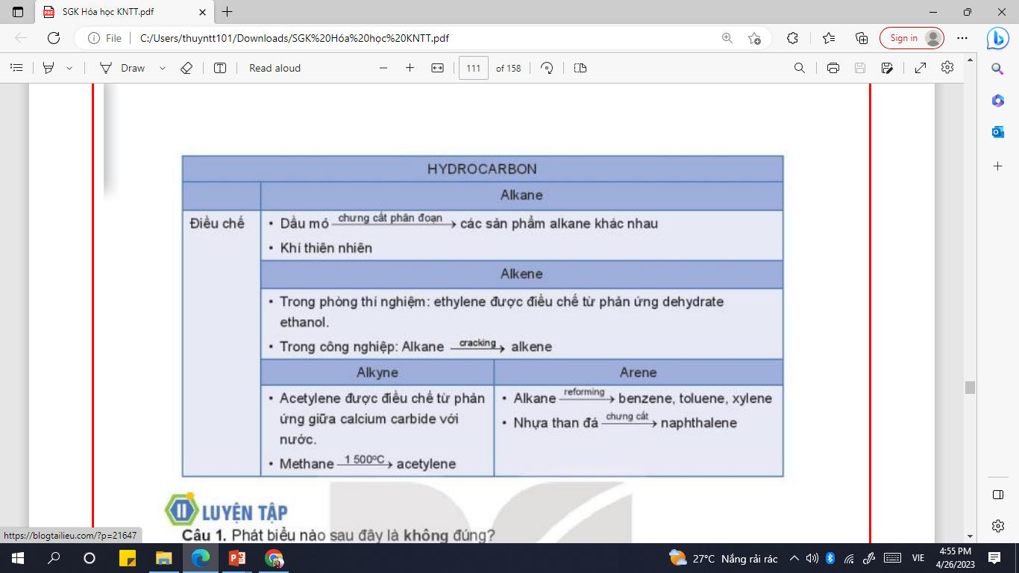
III. CỦNG CỐ:
Câu 1: Phát biểu nào sau đây không đúng?
- Trong phân tử hydrocarbon, số nguyên tử hydrogen luôn là số chẵn.
- Trong phân tử alkene, liên kết đôi gồm một liên kết σ và một liên kết π.
- Hydrocarbon no là hydrocarbon mà trong phân tử chỉ có liên kết đơn..
- Công thức chung của hydrocarbon no, mạch hở có dạng C_{n}H_{2n}.
Câu 2: Cho công thức cấu tạo sau:
Tên thay thế của hợp chất là
A. 2,2-dimethylpropane B. 2-methylbutane.
C. 2 – metyl propan D. pentane

Câu 3: Hai hydrocarbon A và B có cùng CTPT là C₅H₁₂
(A) + chlorine 🡪 chỉ tạo ra 1 dẫn xuất monochlorine duy nhất
(B) + chlorine 🡪 tạo ra 4 dẫn xuất monochlorine.
Tên gọi của A và B lần lượt là
A. 2,2-dimethylpropane và 2-methylbutane.
B. 2,2-dimethylpropane và pentane.
C. 2-methylbutane và 2,2-dimethylpropane.
D. 2-methylbutane và pentane.
Câu 4: Cho công thức cấu tạo sau: C₆H₅ –CH=CH₂
Tên của hợp chất này là
- Styrene.
- Vinyl benzene
- Toluen
- Cả A và B đều đúng.
Câu 5: Hãy chọn những chất làm mất màu dung dịch Bromine:




